成都市药品零售企业中药处方审核员
“中药及中药饮片规范管理”专项继续教育培训报名表
填表时间：2015 年 4 月 10 日
姓名 | 李飘 |  |  | 性别 | 女 |  | 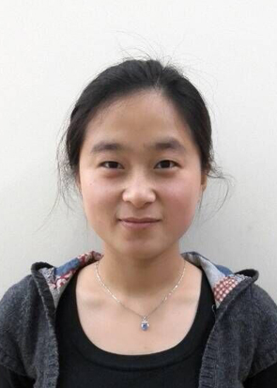
身份证号 | 510183199004101229 |  |  | 民族 | 汉族
工作单位 | 太极大药房 |  |  | 电子邮件  （QQ）号 | 779136743@QQ.com
职业资格种类 | 中药处方审核员 |  |  | 中药师 | 执业药师（中药） |  | 中药调剂员
职业资格种类 | 证书编号： |  | 否 þ | 是□ 否þ | 是□ 否þ |  | 是□ 否þ
所学专业 | 医药营销 |  |  | 毕业院校 | 成都中医药大学
从事业务年限 | 3年 |  |  | 毕业时间 | 2013年6月
通讯地址 | 成都市金牛区白马寺街2号 |  |  | 联系电话  （手机） | 18215545022
本 人 简 历
何时至何时 |  | 在何学校或在何单位从事何种工作 |  |  |  | 任何职务
20010年9月—2012年6月 |  | 成都中医药大学医药营销专业 |  |  |  | 学生
2012年7月---2013年6月 |  | 太极大药房 |  |  |  | 实习生
2013年7月至今 |  | 太极大药房白马寺街药店 |  |  |  | 营业员
备注：1.本表企业填写，报商会一份； 2.表中“职业资格种类”请在所对应的职业资格种类方框中画勾。

